作 者 推 荐

延龄草图书奖得主
芭芭拉·高迪
（Barbara Gowdy）

作者简介：

芭芭拉·高迪（Barbara Gowdy）此前曾创作了六部小说，它们分别是《无助》（Helpless）、《浪漫主义者》（The Romantic）、《白色的骨头》（The White Bone）、《夜魔》（Mister Sandman），《我们很少关注爱》（We So Seldom Look on Love）和《堕天使》（Falling Angels），这些书全部收到国际性的广泛赞誉和文学评论界的热烈赞扬。她是古根海姆研究员，曾获加拿大荣誉勋章、玛丽安·恩格尔奖（Marian Engel Award）和延龄草图书奖（Trillium Book Award）。芭芭拉•高迪现在居住在多伦多。

她的小说的获奖情况和版权授权情况如下：

《无助》（Helpless）
获得延龄草图书奖（Trillium Book Award）
入围总督小说奖（Governor General’s Fiction Award）短名单
入选吉勒文学奖（Giller Prize）长名单
版权已授：保加利亚、意大利、挪威、俄罗斯、法国、英国、德国、美国。

《浪漫主义者》（The Romantic）
入选布克奖（Man Booker Prize）长名单
入选作者信托奖（Rogers Writers’ Trust Prize）
入选英国书商的选择书单（UK Booksellers’ Choice）
版权已授：巴西、法国、德国、荷兰、意大利、韩国、拉脱维亚、挪威、波兰、英国、美国。

《白色的骨头》（The White Bone）
入围吉勒文学奖（Giller Prize）短名单
入围总督小说奖（Governor General’s Fiction Award）短名单
入围作者信托奖（Rogers Writers’ Trust Prize）短名单
版权已授：巴西、西班牙、捷克、丹麦、法国、德国、荷兰、意大利、日本、韩国、挪威、葡萄牙、俄罗斯、瑞典、英国、美国。

《夜魔》（Mister Sandman）
入围吉勒文学奖（Giller Prize）短名单
入围总督小说奖（Governor General’s Fiction Award）短名单
入围延龄草图书奖（Trillium Book Award）短名单
被《泰晤士报文学副刊》（Times Literary Supplement）评为年度图书
版权已授： 挪威、中国台湾、土耳其、法国、德国、荷兰、英国、美国。

《我们很少关注爱》（We So Seldom Look on Love）
入选1992年延龄草图书奖（Trillium Book Award）
版权已授：中国台湾、法国、德国、荷兰、日本、英国、美国。

《堕天使》（Falling Angels）
版权已授： 丹麦、芬兰、法国、德国、荷兰、挪威、塞尔维亚、瑞典、土耳其、英国、美国。

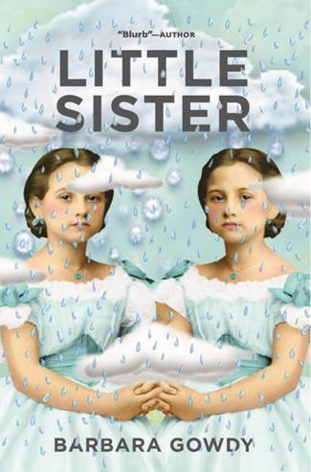
中文书名：《幻影姐妹》
英文书名：LITTLE SISTER
作 者：Barbara Gowdy
出 版 社：HarperCollins
代理公司：Westwood/ ANA/Claire Qiao
页 数：320页
出版时间：2017年5月
代理地区：中国大陆、台湾
审读资料：电子稿
类 型：文学
版权已授：德国

内容简介：

露丝·博万（Rose Bowan）和她守寡的母亲一起在多伦多市中心经营一家播放保留剧目的电影院。除了挣扎着让家族事业能够维持下去，露丝还必须照顾她的因逐渐严重起来的痴呆症而陷入痛苦之中的母亲。因此，当露丝开始经历对光亮的敏感，严重的偏头疼产生的肢体不协调以及由此产生的昏厥时，她以为这是因为压力而引起的。可是每当她失去意识，她总是会做一些既生动又真实的梦，在梦里，她不仅身处另一个地方，而且还完全过上了另一个人的生活。

正值盛夏，一个风暴带袭击了整座城市，每天会有几次暴风雨，降雨的频率和强降雨量都十分异常。这是露丝在做梦吗？抑或是她正在经历某种精神之旅？而她所寄居的那个女人的相貌与她的妹妹埃娃惊人的相似又是怎么回事呢？

露丝感到既不安又着迷，她启程去寻找那个存在于她的头脑之外的现实中的女人，她的另一个自己——她的妹妹——的形象。

与《白色的骨头》（The White Bone）相似，高迪的最新力作《欢迎姐妹》（Little Sister）也是一部小说杰作，是关于一个女人下定决心去帮助另一个她从不认识的女人的充满激情的故事，而在这个过程中，她也逐渐接受了自己的妹妹英年早逝的现实。

媒体评价：

“我相信高迪是我们这个时代最擅长写作句子的作家之一。我自从读了她的《我们很少关注爱》（We So Seldom Look on Love）就一直深爱她的作品，并被她的风格所影响。不仅如此，我从她的无私、严肃以及她那极强的幽默感中也获益良多。我非常期待阅读芭芭拉的新书，正如我期待阅读我的同时代的人创作的最好的作品那样。”
----安德烈·亚历克西斯（Andre Alexis），吉勒文学奖获奖作品Fifteen Dogs的作者

“高迪创作的角色令人印象深刻，她的对话特别幽默风趣。她能完美地刻画儿童，以及，哦，成人的形象！而全部这些元素在她的作品之中都能相辅相成，使她的作品妙语连珠、智慧洋溢。她创作的故事是那么奇特，那么感人，你想不把它们装进心里并让它们生根发芽都很难。”
----琳达·斯伯丁（Linda Spalding），总督小说奖获奖作品The Purchase的作者
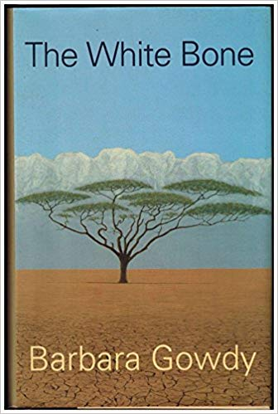
中文书名：《白色的骨头》
英文书名：THE WHITE BONE
作 者：Barbara Gowdy
出 版 社：HarperCollins
代理公司：Westwood/ ANA/Claire Qiao
页 数：330页
出版时间：1998年
代理地区：中国大陆、台湾
审读资料：电子稿
类 型：文学
本书版权累计授权：巴西，加拿大，加泰罗尼亚，捷克，丹麦，法国，德国，荷兰，意大利，日本，韩国，拉丁美洲，印度，荷兰，挪威，葡萄牙，俄罗斯，西班牙，瑞典，英国，美国
影视版权已授：Silent Joe Inc.

内容简介：

作者在这部惊人的小说中，带领读者进入为生存而挣扎的非洲象的世界中，这无疑将是一次惊险的旅程。

如果事实正如近期出版的多部非虚构类图书所展现的那样，动物也拥有情感与意识，那么它们必定也拥有故事。在这本《白色的骨头》中，芭芭拉·高迪完全从非洲象的角度来创作这个故事，她虽然创造的是一个完整而独立的世界，却也给现实世界的我们带来启迪。

多年来，小象小泥巴（Mud）和她的家人一直生活在撒哈拉以南的草原、沼泽和沙漠之中。现在，大地被干旱烧焦，她那被象牙猎人击杀的家人与朋友的残肢散落在这片土地上。象群过去所熟悉的那种古老的生活节奏、地形，甚至是记忆本身，都变得不再可靠。然而，一个微弱的充满着希望的预言，从一个水塘传到另一个水塘：传说中神圣白骨，将把象群指引向安全的地方。于是，象群开始了一次穿越非洲广阔而危险的平原的旅程，直至幸存者最终必须面临忠诚与勇气的决定性的考验。

在《白色的骨头》一书中，芭芭拉·高迪展现了她无与伦比的想象力，创作出一部现代的虚构类作品。她带领读者们进入一个完全陌生的景观，进入大象的时间、空间和大象对自身的定位，开始体验高迪所想象的“那会是什么样子。”

谢谢您的阅读！
请将反馈信息发至：乔明睿（Claire）
安德鲁﹒纳伯格联合国际有限公司北京代表处
北京市海淀区中关村大街甲59号中国人民大学文化大厦1705室, 邮编：100872
电话：010-82449026
传真：010-82504200
Email: Claire@nurnberg.com.cn
网址：www.nurnberg.com.cn
微博：http://weibo.com/nurnberg
豆瓣小站：http://site.douban.com/110577/
微信订阅号：ANABJ2002

